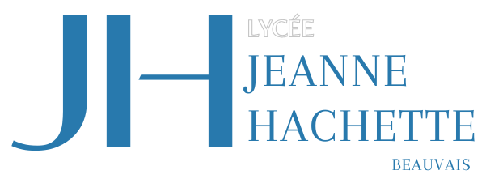

LISTE DES MANUELS SCOLAIRES
BTS 2024-2025

BTS 1° année
Espagnol : Generation5. Memo-espagnol-BI /B2
Bloc 1 : Stratégie de communication, prévoir 25 euros pour l’achat d’un livre
CEJM : prévoir 30 euros pour l’achat d’un livre
Culture de la communication : attendre la rentrée
Bloc 3 : prévoir 30 euros pour l’achat d’un livre
Attendre la rentrée.

BTS 2 ° année
Espagnol : Generation5. Memo-espagnol-BI /B2
Conseillé : Communication BTS Nathan technique Isbn 978-2-09-503-533-4
CEJM : prévoir 30 euros pour l’achat d’un livre

